**LAPORAN PRAKTIKUM BAHASA PEMROGRAMAN**

Disusun Untuk Memenuhi Tugas Mata Kuliah Bahasa Pemrograman

Dosen : Agung Nugroho,S.Kom.,M.Kom.



Nama : Iyan Santoso

NIM : 311710167

**SEKOLAH TINGGI TEKNOLOGI**

**(STT) PELITA BANGSA**

Jl. Inspeksi Kalimalang Tegal Danas Arah DELTAMAS Cikarang Pusat – Kab Bekasi

Tepl: (021) 2851 8181, 82, 83, 84, Fax: (021) 2851 8180

**www.pelitabangsa.ac.id**

www.ecampus.pelitabangsa.ac.id; www.pmb.pelitabangsa.ac.id

**KATA PENGANTAR**

Alhamdulillah puji syukur kehadirat Allah swt karena atas rahmat-Nya lah penulis dapat menyusun laporan praktikum bahasa pemrograman ini.

Dan juga tidak lupa penulis berterimakasih kepada semua pihak yang telah membantu dan mengarahkan untuk menyusun laporan ini. Penulis berharap semoga laporan ini bermanfa’at bagi pengembangan ilmu pengetahuan dan teknologi informatika dan sebagai penambah wawasan bagi pembacanya.

Penulis menyadari bahwa laporan ini masih tidak sempurna, masih banyak kekurangan yang harus diperbaiki, maka dari itu penulis meminta kritik dan saran agar dapat memperbaiki laporan ini dengan baik.

Penyusun

**BAB I**

**PENDAHULUAN**

1. **Maksud dan Tujuan Praktikum**
2. Mahasiswa dapat membuat project java dengan NetBeans
3. Mahasiswa mampu menggunakan, membuka, menyimpan dan menuliskan kode java pada NetBeans.
4. Mahasiswa mampu membuat aplikasi desktop sederhana menggunakan Swing Component.
5. **Dasar Teori**

**Netbeans** merupakan IDE *(Integrated Development Environment)* merupakan sebuah tool/alat yang digunakan untuk memudahkan dalam membuat kode program java yang berbasis GUI *(Graphical User Interface)*. IDE NetBeans ditulis dalam Java, namun dapat mendukung bahasa pemrograman lain. Terdapat banyak modul untuk memperluas IDE NetBeans. IDE NetBeans adalah sebuah produk bebas dengan tanpa batasan bagaimana digunakan.

1. **Praktikum**

Membuat aplikasi sederhana berbasis GUI menggunakan Netbeans.

**BAB II**

**PEMBAHASAN**

**Latihan1**

Membuat Program “Saya belajar pemrograman GUI menggunakan Java”

Source Code :

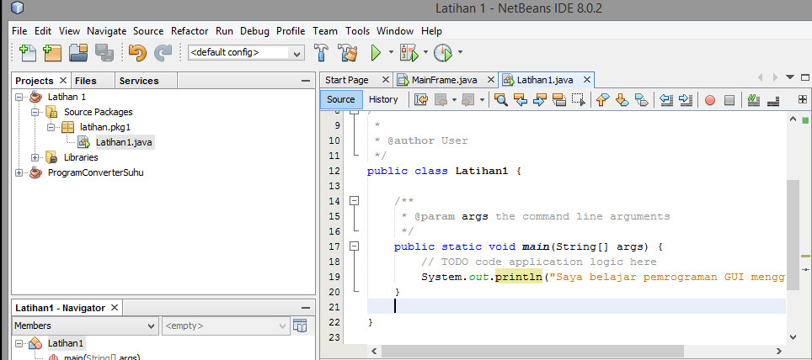

Hasil Running :

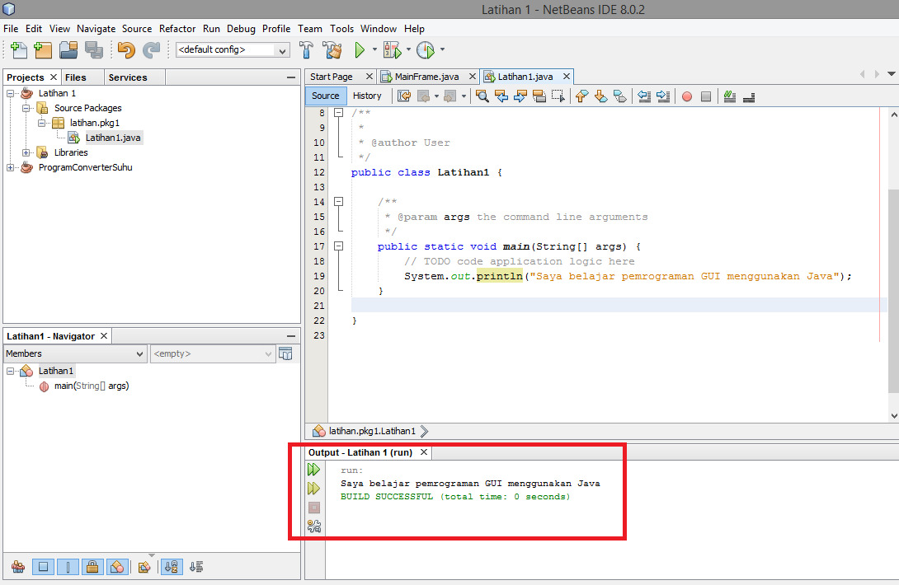

# Tugas Latihan ( Mengenal Komponen Swing)

Pada praktikum ini kita akan membuat suatu aplikasi sederhana menggunakan NetBeans IDE yang berbasis GUI dengan menggunakan beberapa komponen yang disediakan dalam library Swing.

1. Buatlah project baru dengan nama KomponenGUI
2. Tambahkan beberapa komponen swing ke dalam form dengan cara di-*drag* ke dalam form.
   1. Label (4 buah)
   2. Text Field (1 buah)
   3. Check Box (3 buah)
   4. Radio Button (2 buah)
   5. List (1 buah)
   6. Button (1 buah)

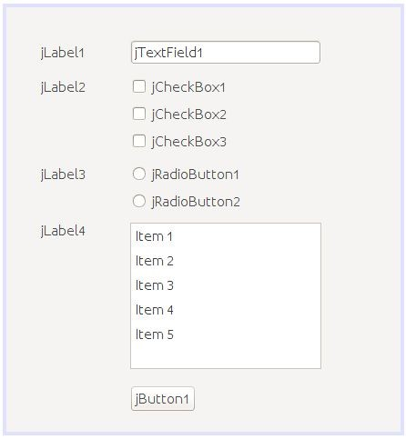

1. Ubalah property text dan name dari masing-masing komponen form menjadi:

|  |  |
| --- | --- |
| **Komponen** | **Properties** |
| jLabel1, jLabel2, jLabel3, jLabel4 | **Text:** Nama, Hoby,  Jenis Kelamin, Jurusan |
| jTextField1 | **Text**: [kosongkan]  **VariableName**: txtNama |
| jButton1 | **Text**: Submit  **VariableName**: btnSubmit |
| jCheckBox1 | **Text**: Makan  **VariableName**: cbHobi1 |
| jCheckBox2 | **Text**: Shopping  **VariableName**: cbHobi2 |
| jCheckBox2 | **Text**: Tidur  **VariableName**: cbHobi2 |
| jRadioButton1 | **Text**: Laki-Laki  **VariableName**: rbLaki |
| jRadioButton2 | **Text**: Perempuan  **VariableName**: rbPerempuan |
| jList1 | **Text**: (tidak diubah)  **VariableName**: lstJurusan  **Model:** klik pada tombol **[...]** |

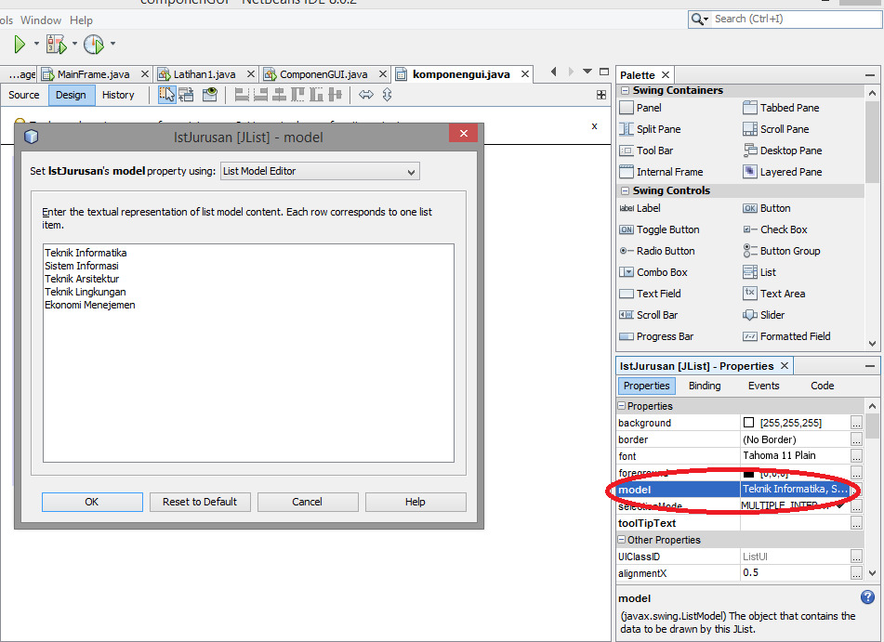

Sehingga tampilannya menjadi seperti berikut :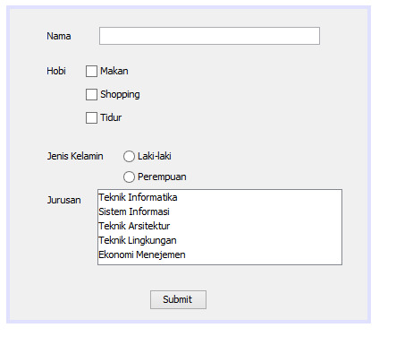

1. Tambahkan code pada **btnSubmit** pada ***[Events]->[Action]-> [actionPerformed]***.

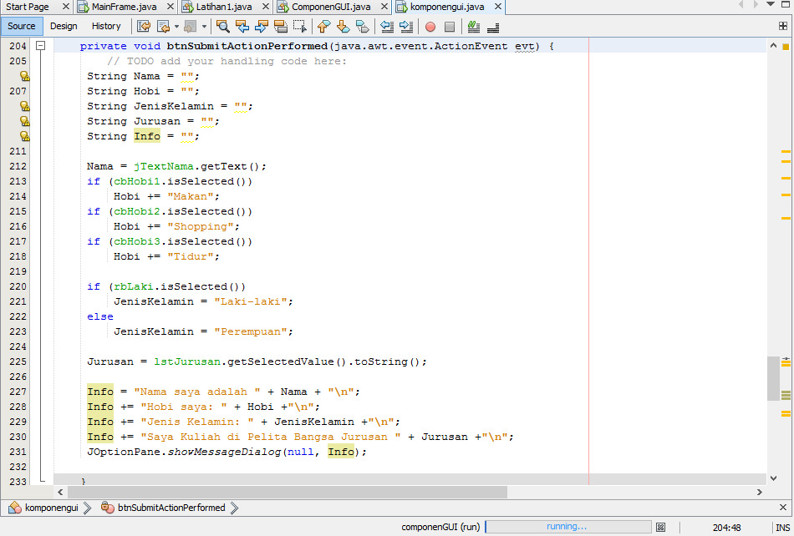

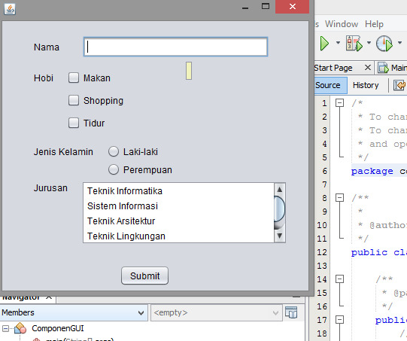Hasil Running :

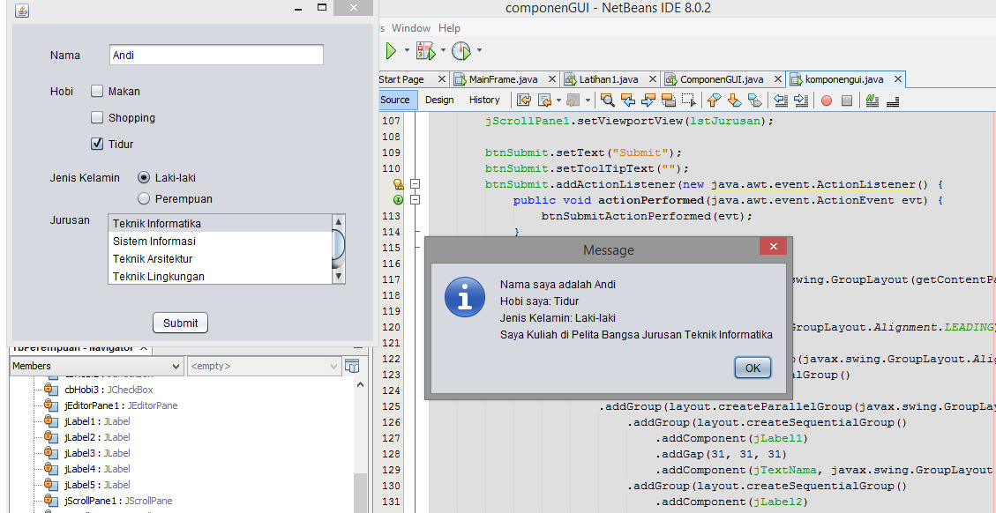

Klik radio button Laki-laki dan Perempuan.

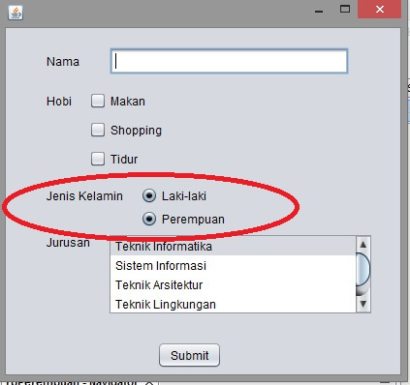Berikut ini adalah keanehann radio button Laki-laki dan Perempuan :

Cara memperbaiki keanehan tersebut:

dengan menambahkan komponen swing baru dengan type ***Button Group,*** Jika berhasil maka akan terlihat buttonGroup1 pada other components seperti pada gambar dibawah ini.

Rubah atribut dari button grup ini di Properties seperti biasa.

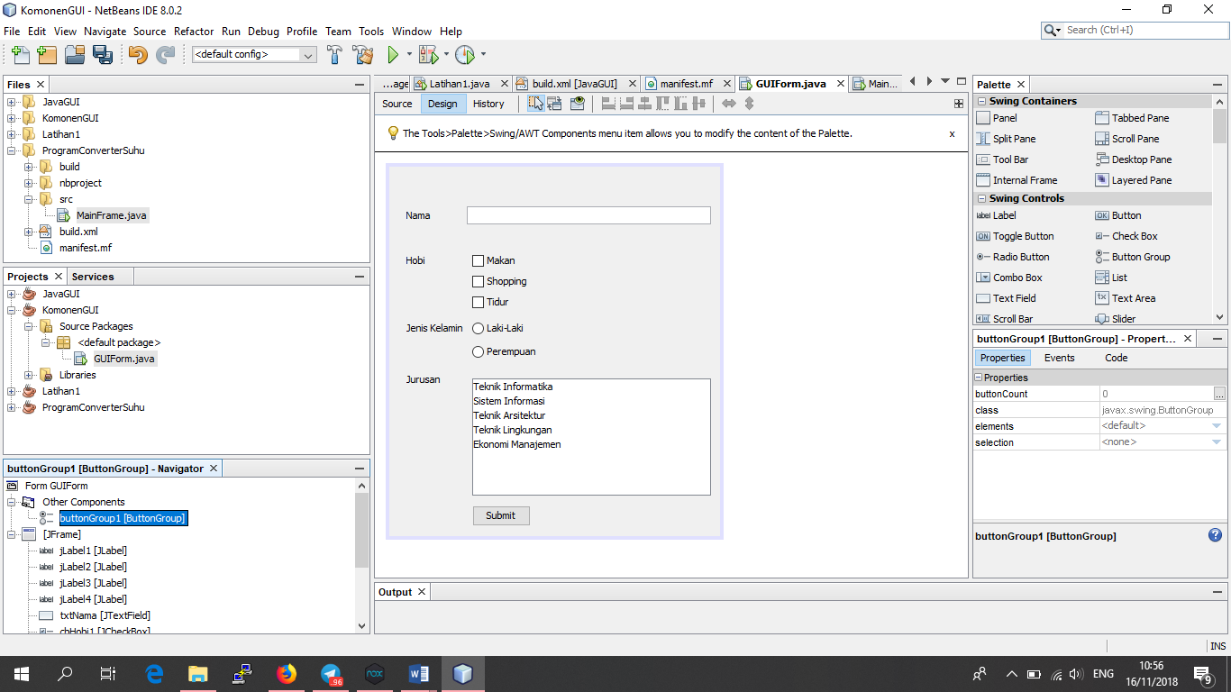

Lalu setelah itu memasukkan radio button Laki – Laki (rbLaki) dan radio button perempuan (rbPerempuan) ke dalam button group tersebut (Dijadikan dalam satu grup) tujuannya adalah agar radio button itu tidak bisa dipilih secara bersamaan.

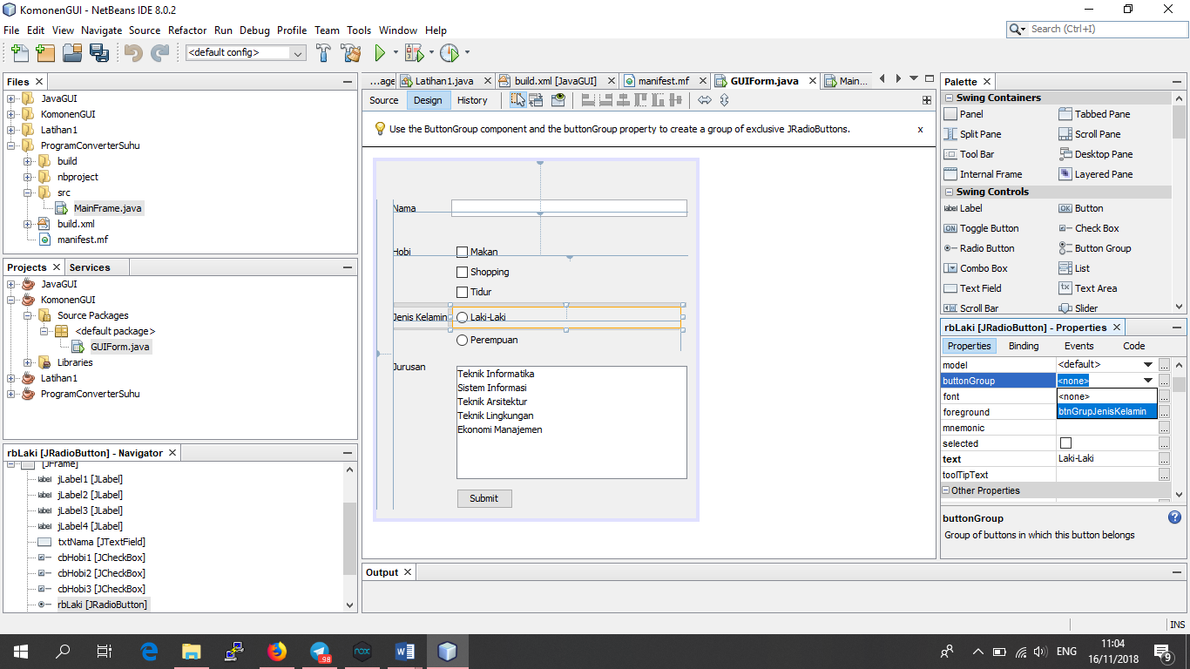

Berikut adalah hasil setelah keduanya ditambahkan kedalam satu grup. Sudah tidak bisa dipilih keduanya lagi.

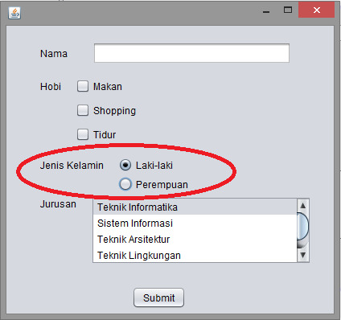

**BAB III**

**PENUTUP**

**KESIMPULAN**

Dari rangkaian kegiatan praktikum pemrograman java yang telah terselesaikandari pertemuan awal hingga akhir, maka dapat diambil beberapa kesimpulan diantaranya:

1. Pemrograman java memiliki tingkat sensitifitas yang tinggi terhadap error program jadi butuh ketelitian dalam membuat source code, misal penggunaan huruf besar maupun kecil harus benar-benar diperhatikan.
2. Untuk mengetahui letak kesalahan program,editor IDE Netbeans menampilkan tanda merah pada sisi sebelah kiri code yang salah, dengan meletakkan cursor pada tanda tersebut maka akan terbaca jenis kesalahantersebut.
3. Java merupakan jenis pemrograman yang open source jadi untuk developing nya sangat luas dan tidak terbatas Jika dikemudian hari terdapat kekurangan untuk dikembangkan.
4. Keanehann yang terjadi pada Laki-laki dan Perempuan adalah bisa dipilih keduanya. Karena JRadioButton tidak dimasukkan kedalam satu grup. Cara memperbaikinya adalah dengan menambahkan komponen ***Button Group***, lalu ubah property buttonGroup pada jRadioButton1 dan jRadioButton2.